REPORTE TAREA #1

1. No protejan la variable points_inside_circle con un mutex.

1 Hilo:

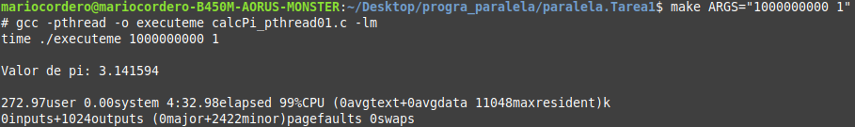
4 Hilos:

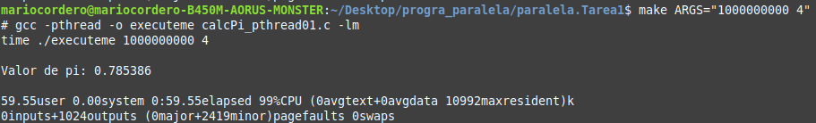
8 Hilos:
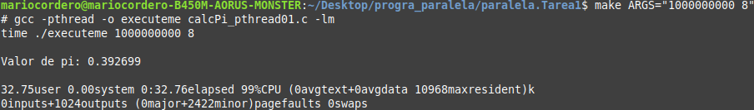

Mientras más hilos sean añadidos, mas impreciso es el resultado, pero más rápido sale.0 errores con valgrind

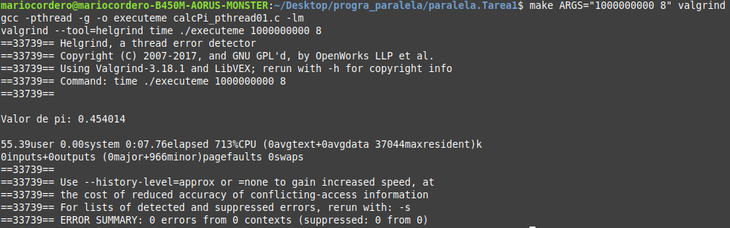

2. Protejan la variable points_inside_circle con un mutex dentro del ciclo for.

1 Hilo:

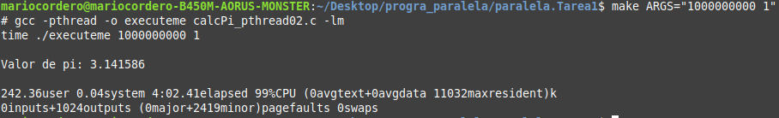
4 Hilos:
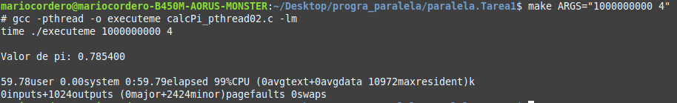

8 Hilos:
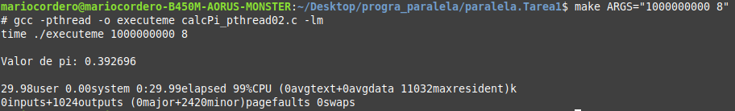

Lo mismo que el punto #1, al correrlo con Valgrind 0 errores:

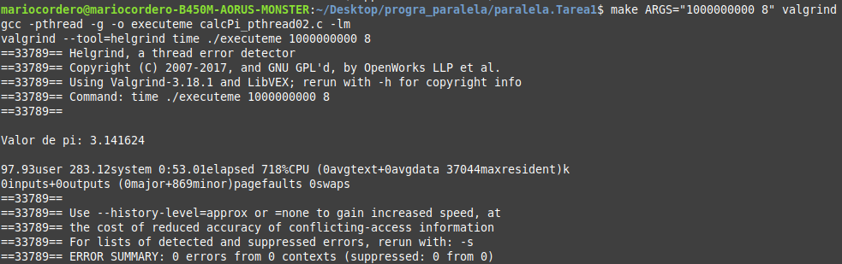

3. Protejan la variable points_inside_circle con un mutex fuera del ciclo for. En lugar de incrementar la variable global points_inside_circle dentro del ciclo, actualicen una variable local y al final del ciclo incrementen la variable global.

1 Hilo:
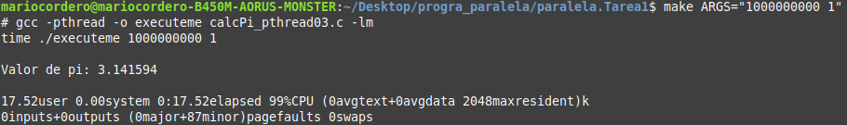

4 Hilos:
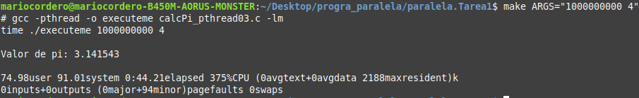

8 Hilos:
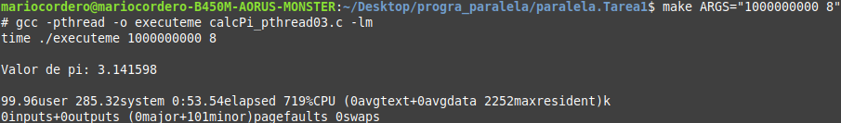

En este caso mientras más hilos usemos, más tiempo conlleva realizar el cálculo, solo que la precisión en este caso es mucho mejor en cualquier escenario que los otros códigos. 0 errores en valgrind

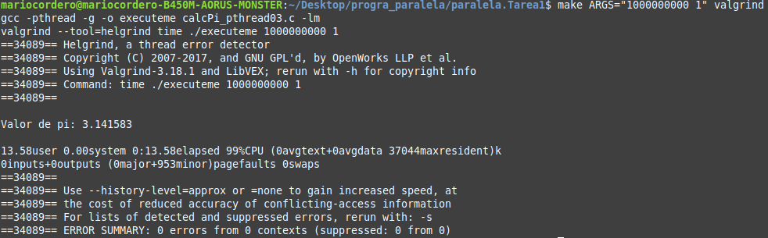

4. Similar a 3, pero no actualicen points_inside_circle dentro de throw_darts. Retornen la cantidad de puntos dentro del círculo (usando un falso puntero) y hagan que el hilo principal incremente la variable global.

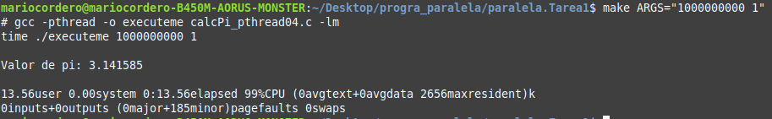
1 Hilo:

4 Hilos:
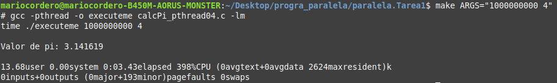

8 Hilos:
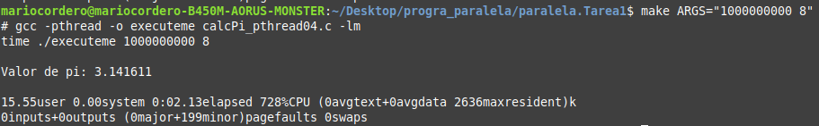

En este caso mientras más hilos usemos, más rápido hace el cálculo, la precisión es bastante buena. 0 errores en valgrind

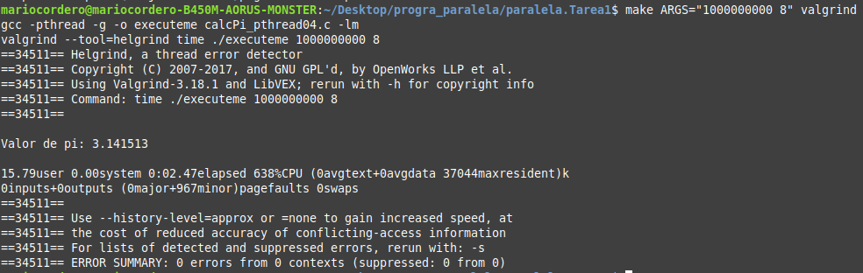

5. Usen operaciones atómicas para incrementar la variable points_inside_circle.

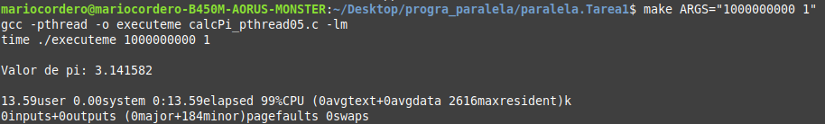
1 Hilo:

4 Hilos:

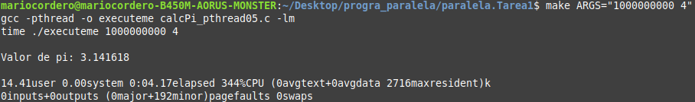
8 Hilos:

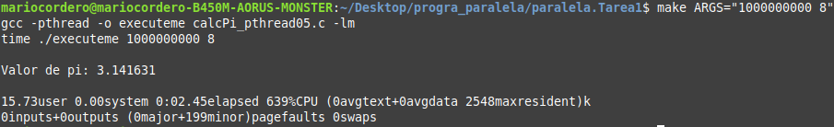
Conclusión:

Las implementaciones más rápidas eran en las que el mutex intervenía solo para modificar un único dato por hilo y no quedarse dentro de un for modificando datos constantemente.

